**Лабораторная работа 1**

**Сенокосов Владислав Владимирович 431**

Развернуть виртуальную машину. Установить, запустить и настроить для работы на ней:

1. Веб сервер с простейшим вариантом (статическая html страница)

Проверим сначала какой ip адрес у виртуальной машины и размещен ли на нем како-либо сервер:

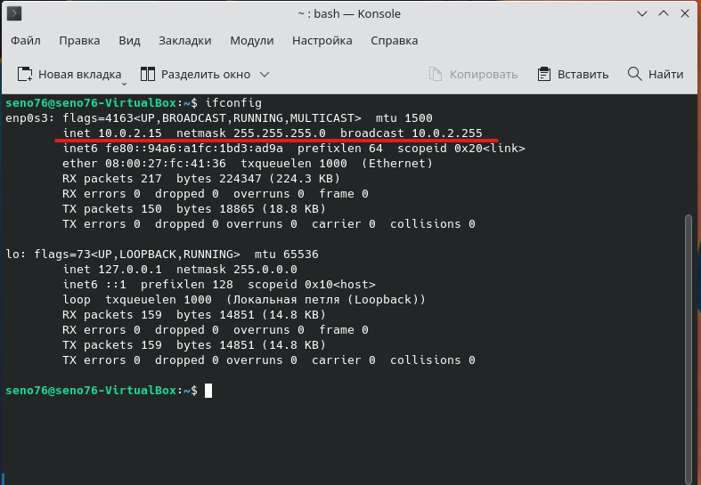

Проверим адрес в браузере:

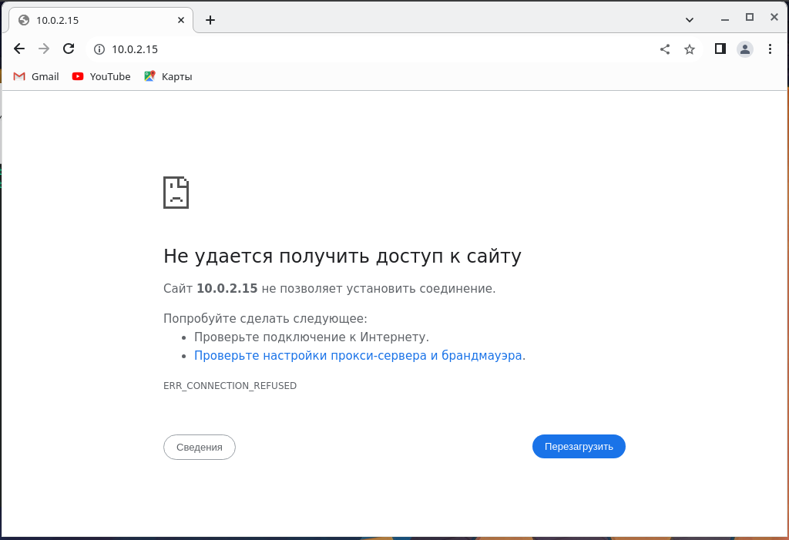

Установим Apache:

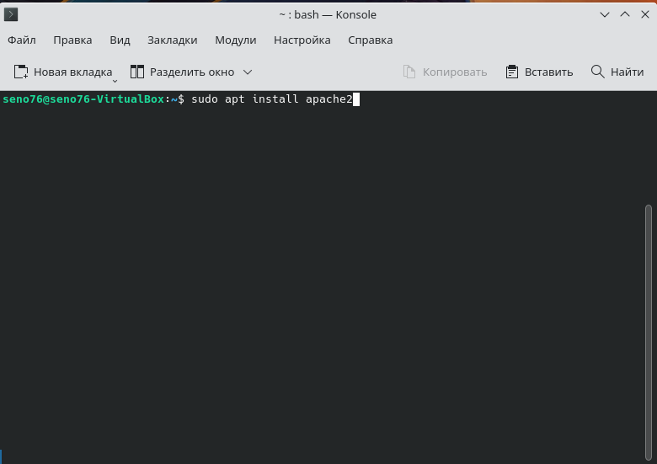

Установка завершена:

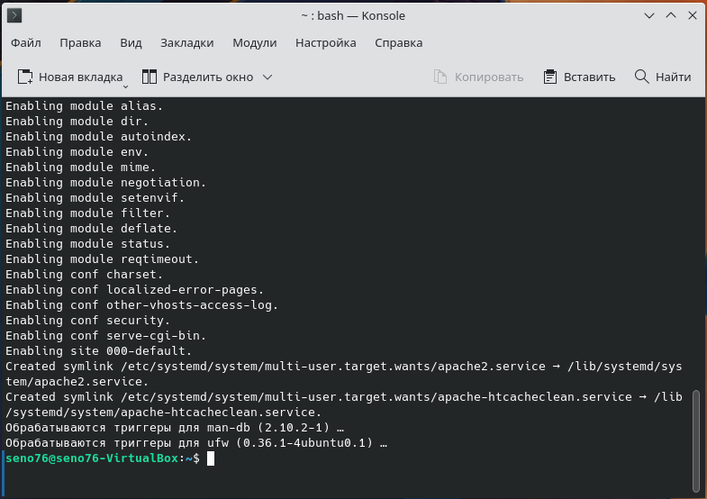

Проверим доступные приложения и наш ip адрес:

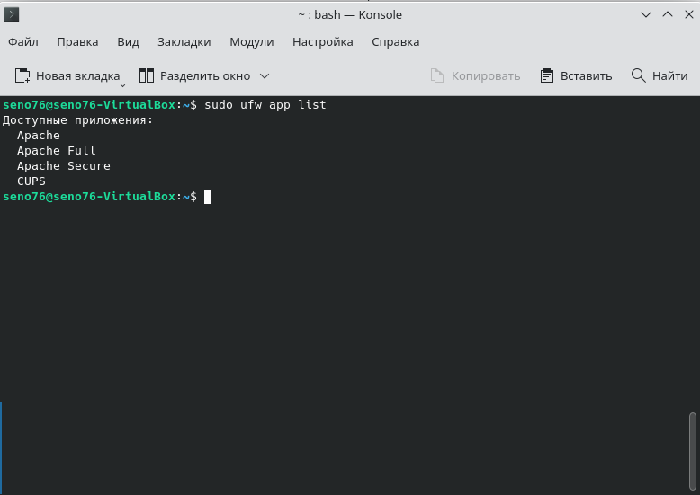

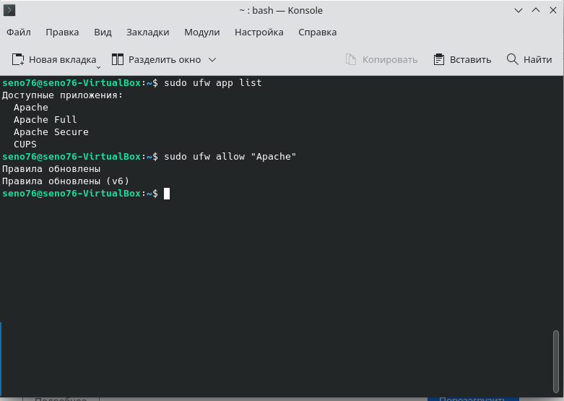

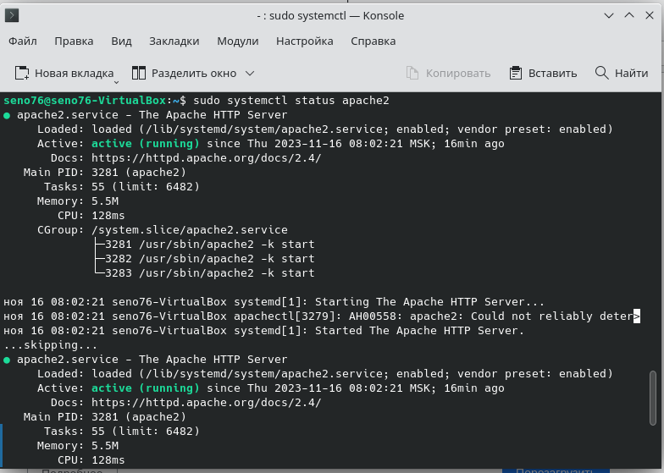

Проверим через браузер Google Chrome:

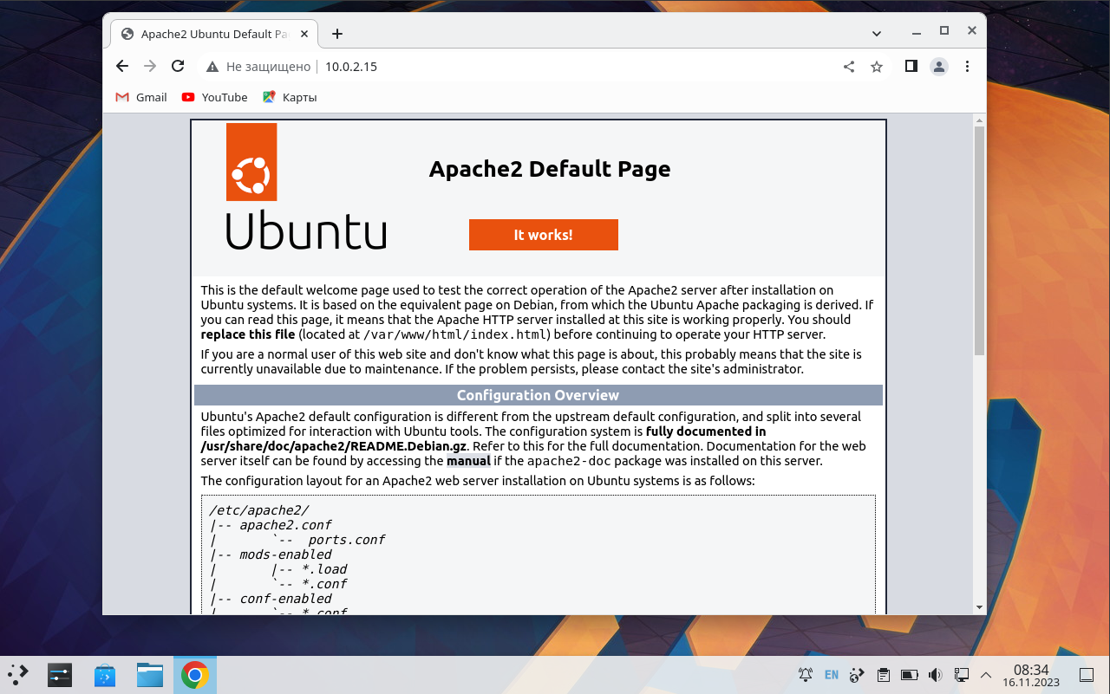

Остановим сервер и разместим нашу html страницу:

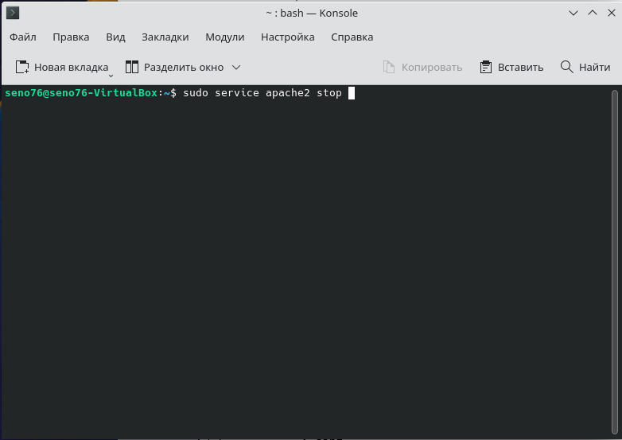

Переместим файлы сайта в каталог, чтобы при запуске сервера Apache сайт автоматически отображался:

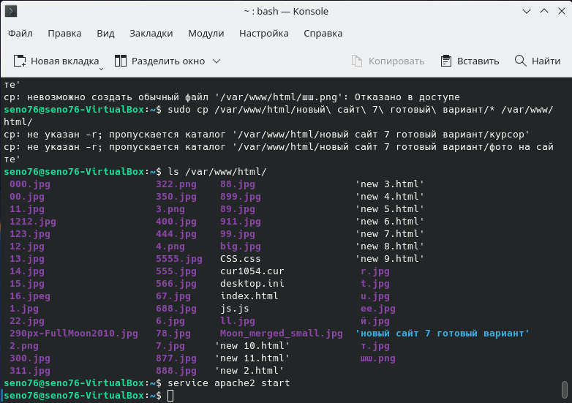

Посмотрим страницу в браузере:

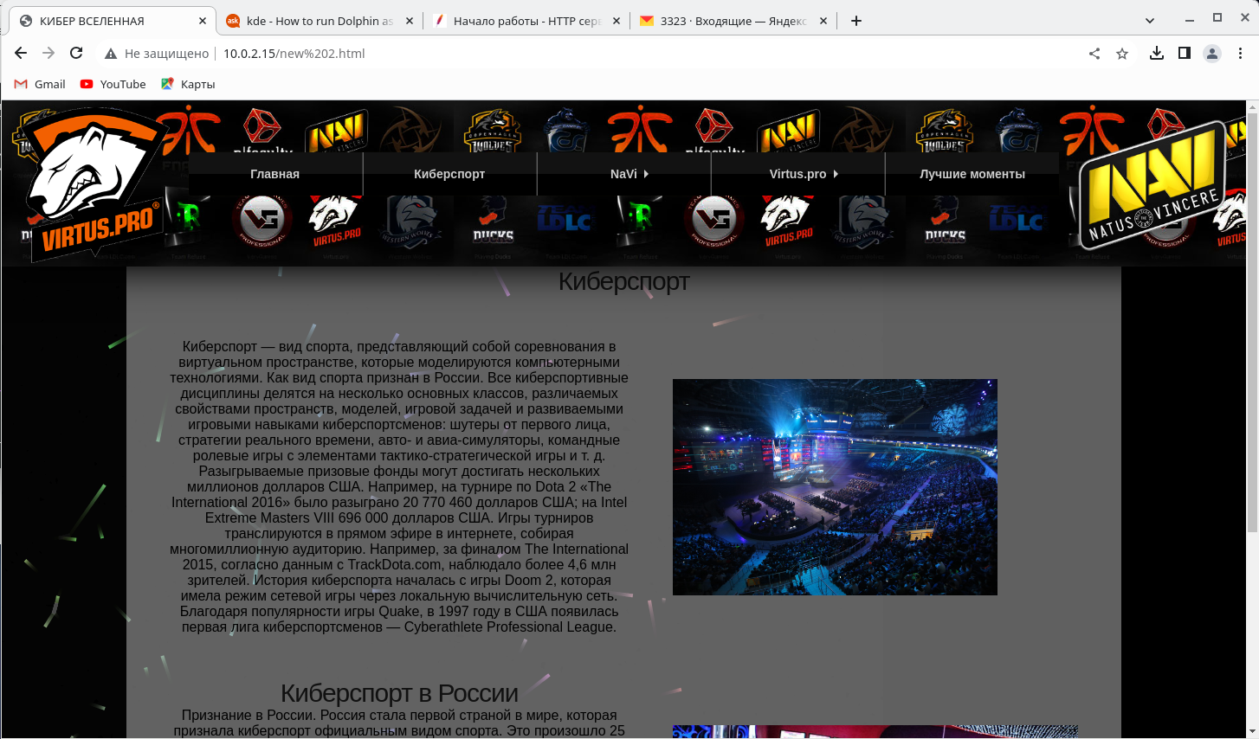

1. Почтовый сервер (SMTP)

Установим Postfix:

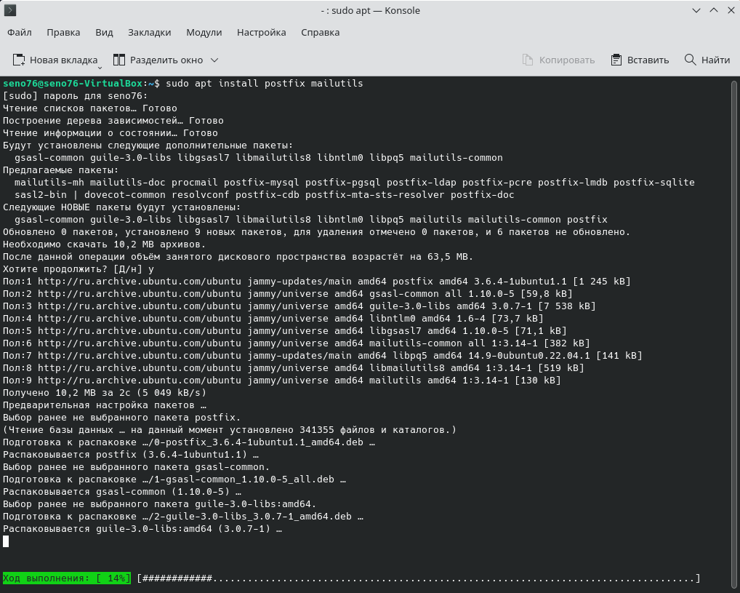

Настройка:

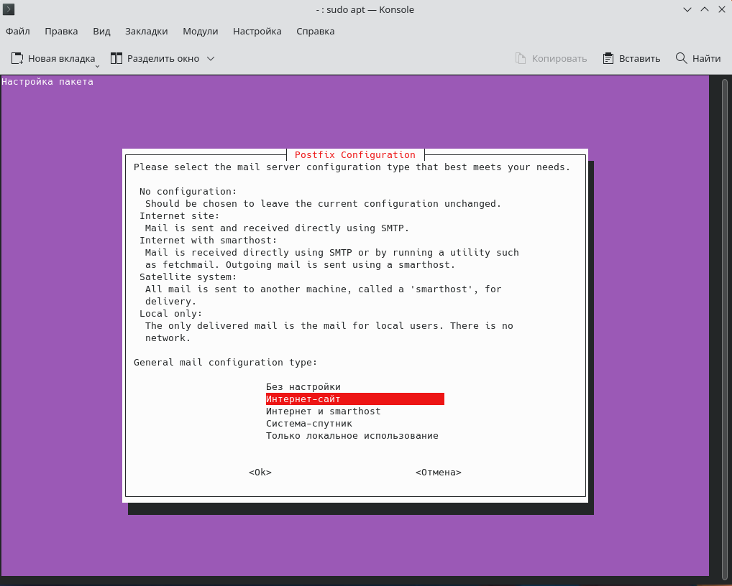

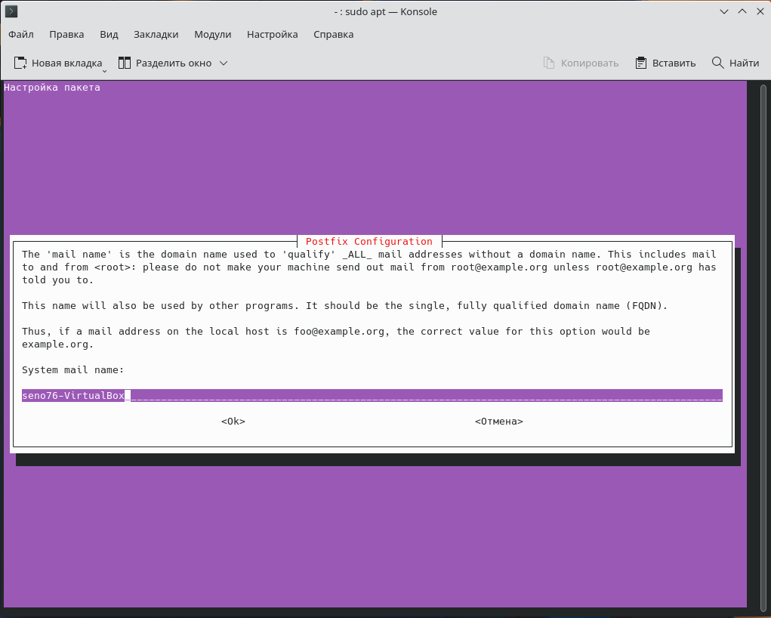

Конфигурация файла (настройка для отправки сообщений):

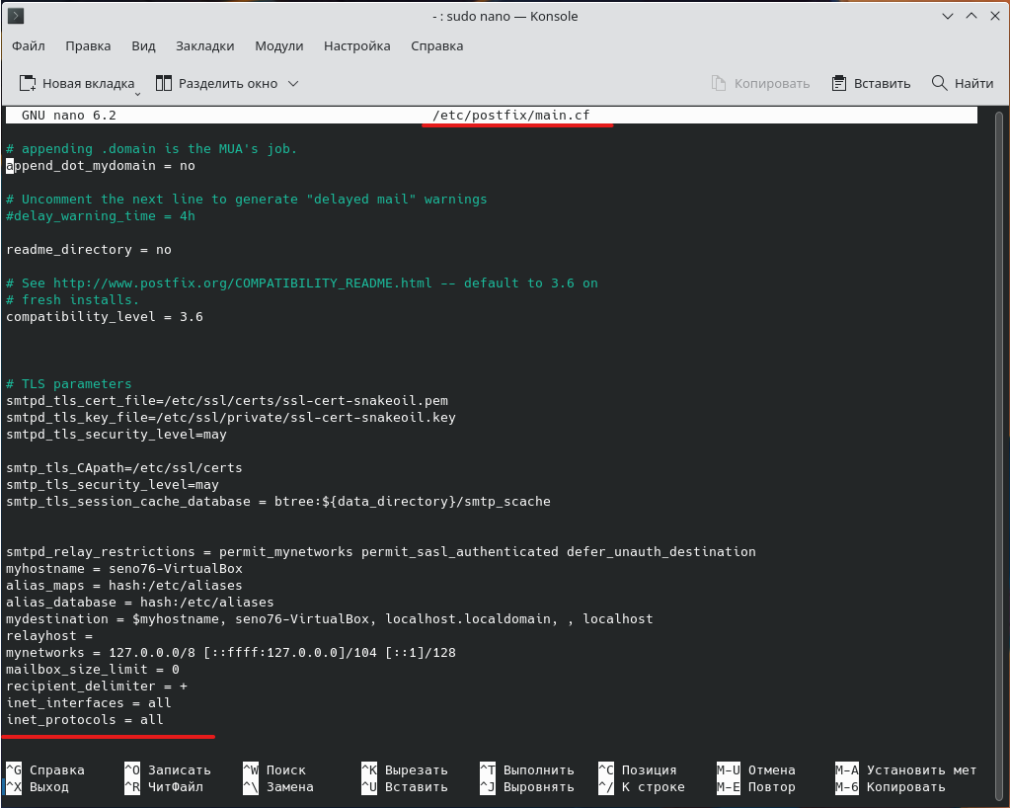

Настроим:

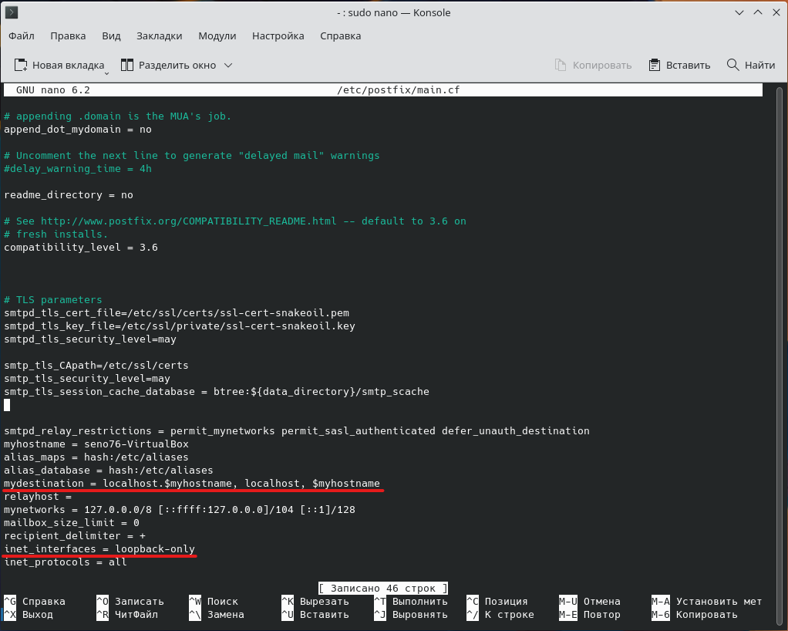

Перезапускаем:

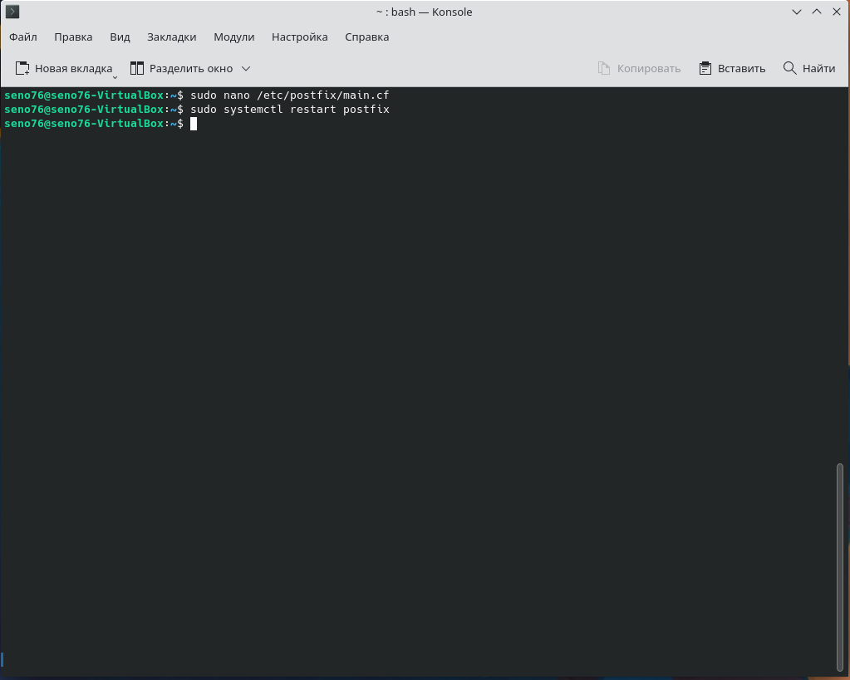

Проверка статуса сервера:

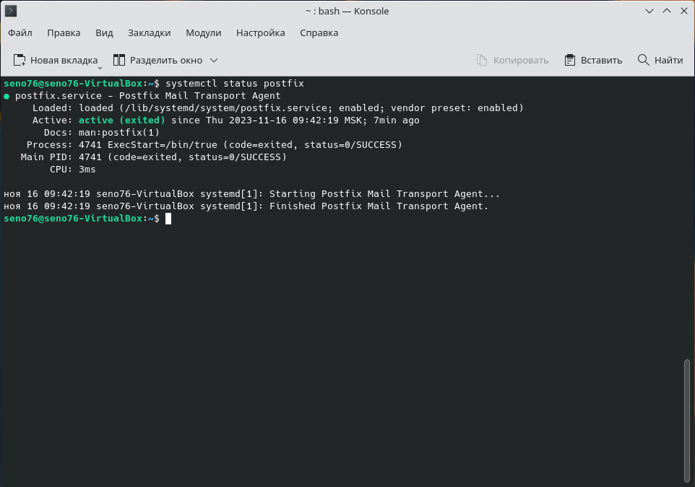

Попытка отправки сообщения на мой ящик:

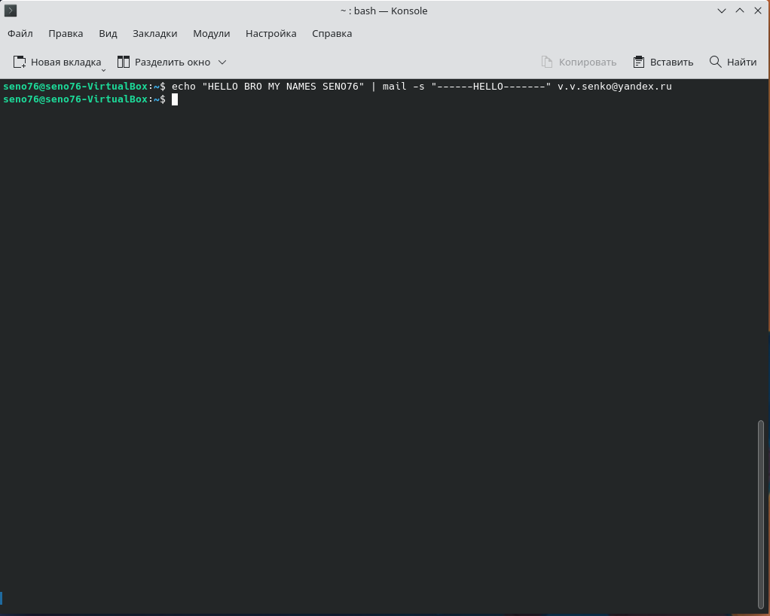

Сообщение пришло в спам моей почты:

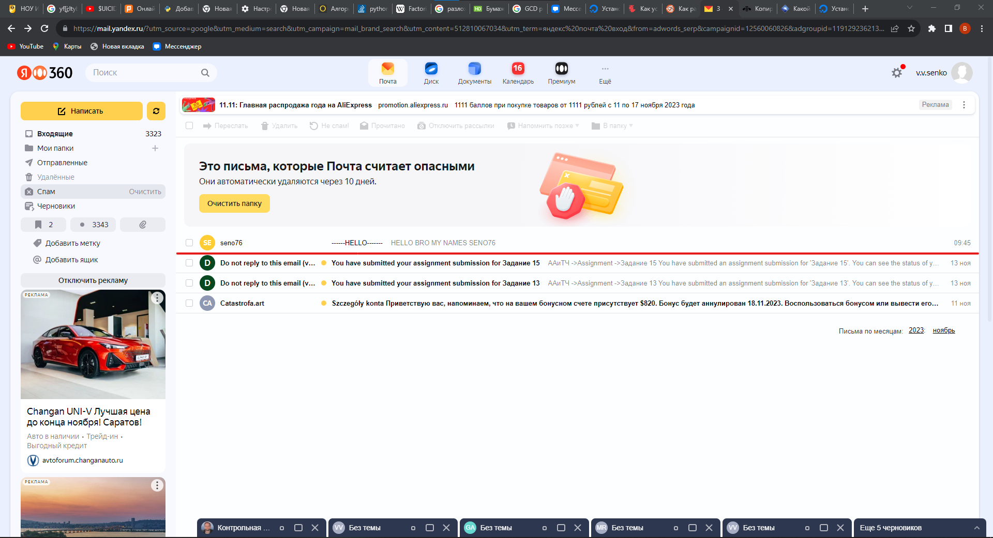

Содержимое сообщения:

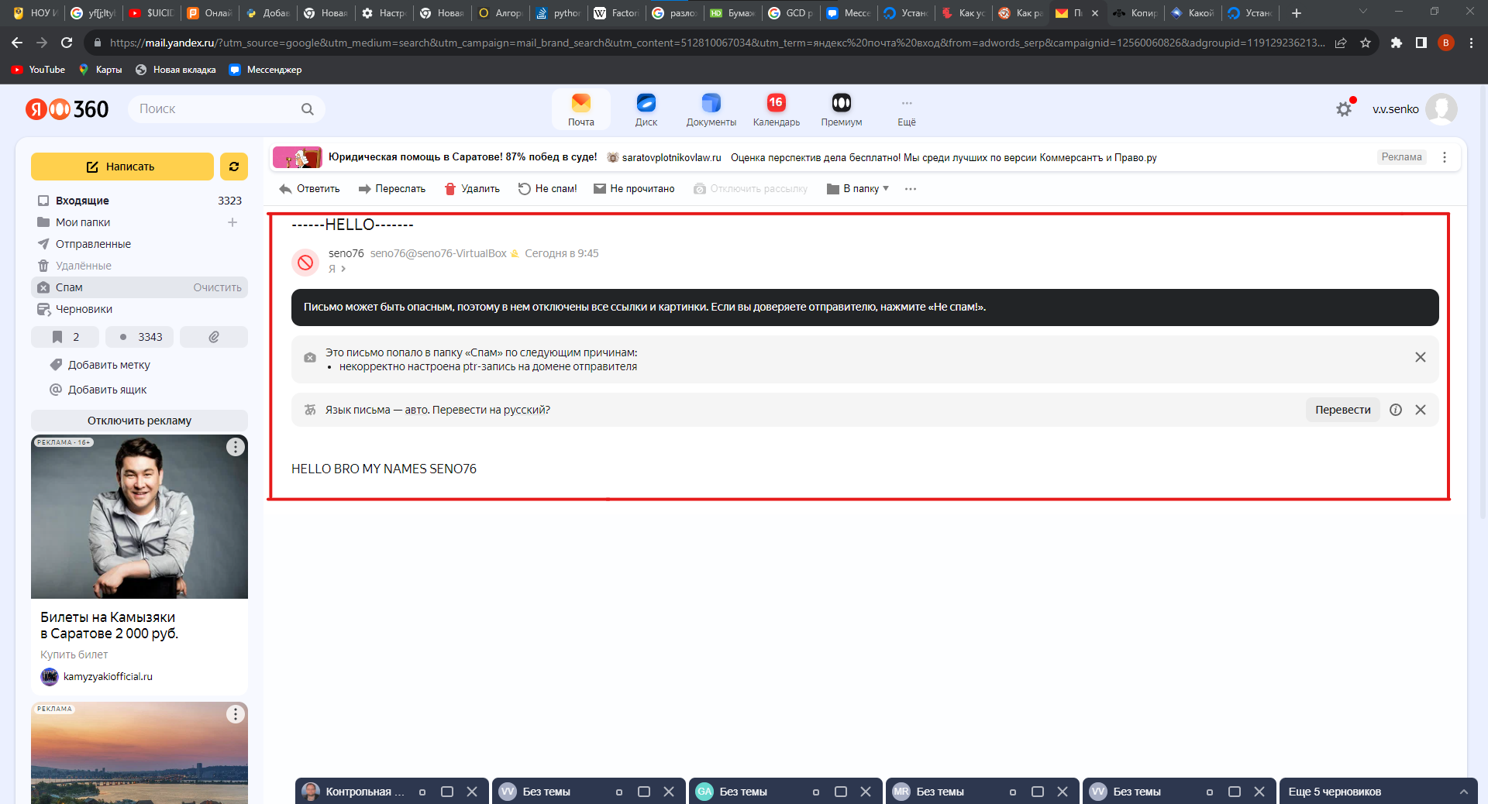

1. Сервер FTP

Установка FTP сервера:

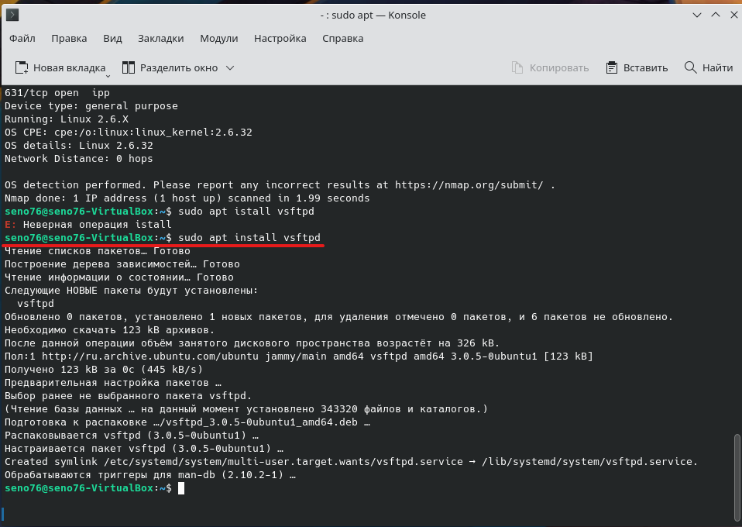

Статус FTP сервера:

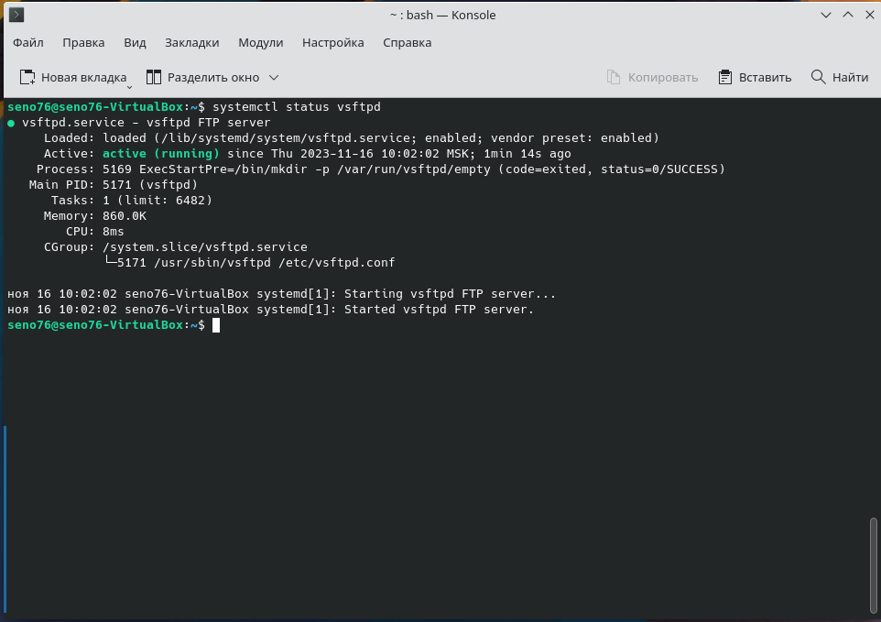

Произведем настройку файла FTP сервера:

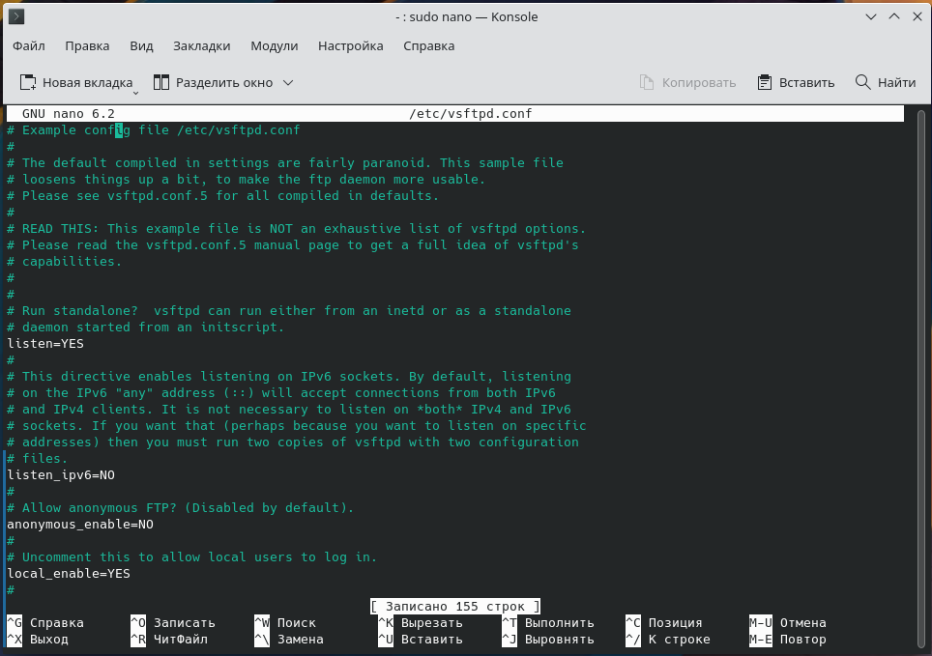

Перезапускаем сервер:

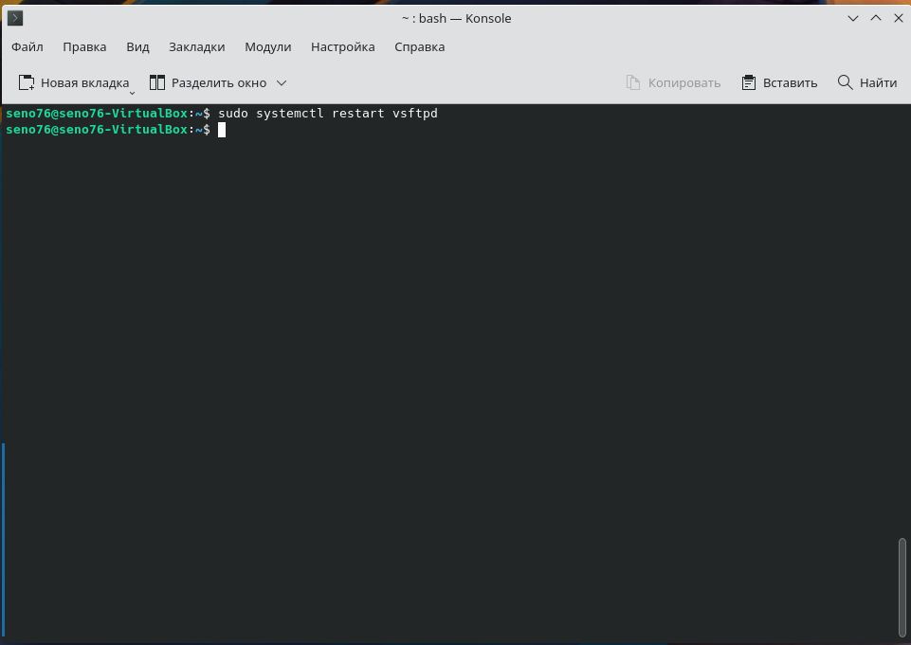

Проверка работы от пользователя seno76:

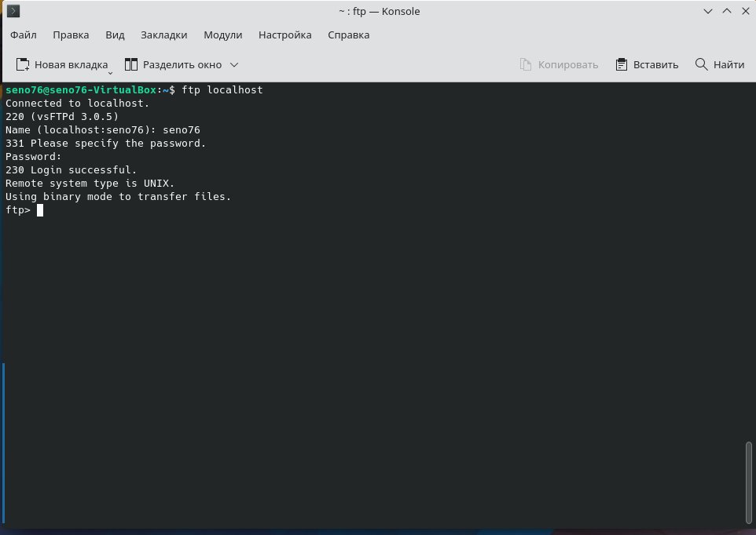

1. Сервис управления TELNET

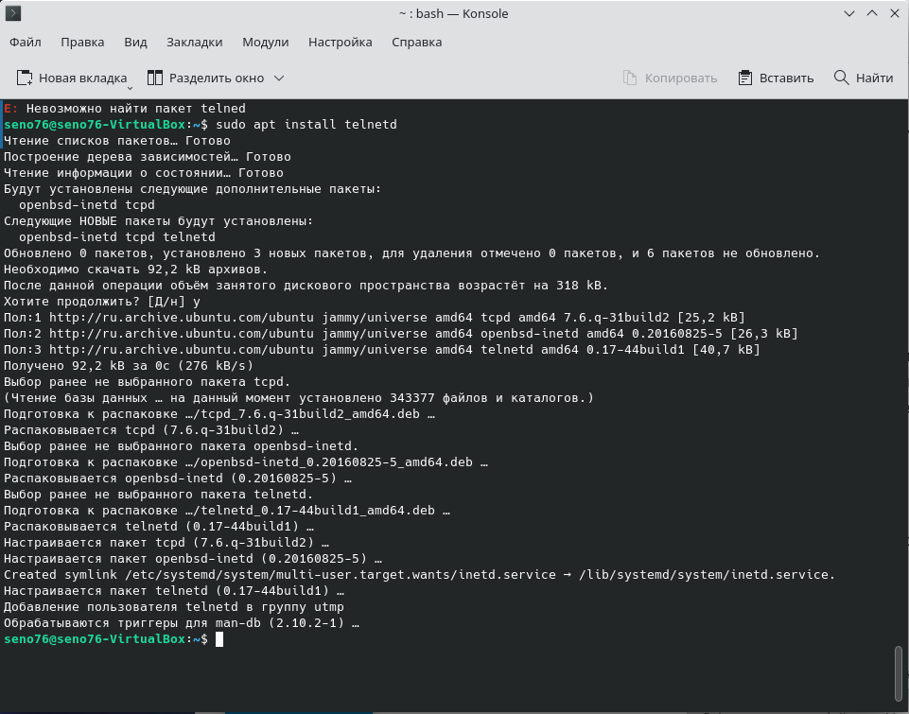

Разрешение на подключение по 23 порту:

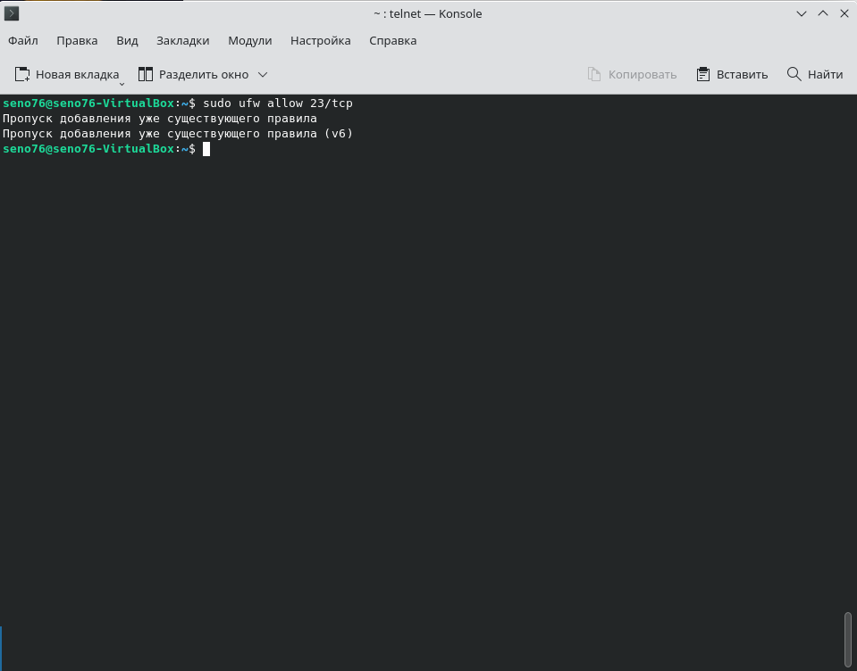

Статус TELNET:

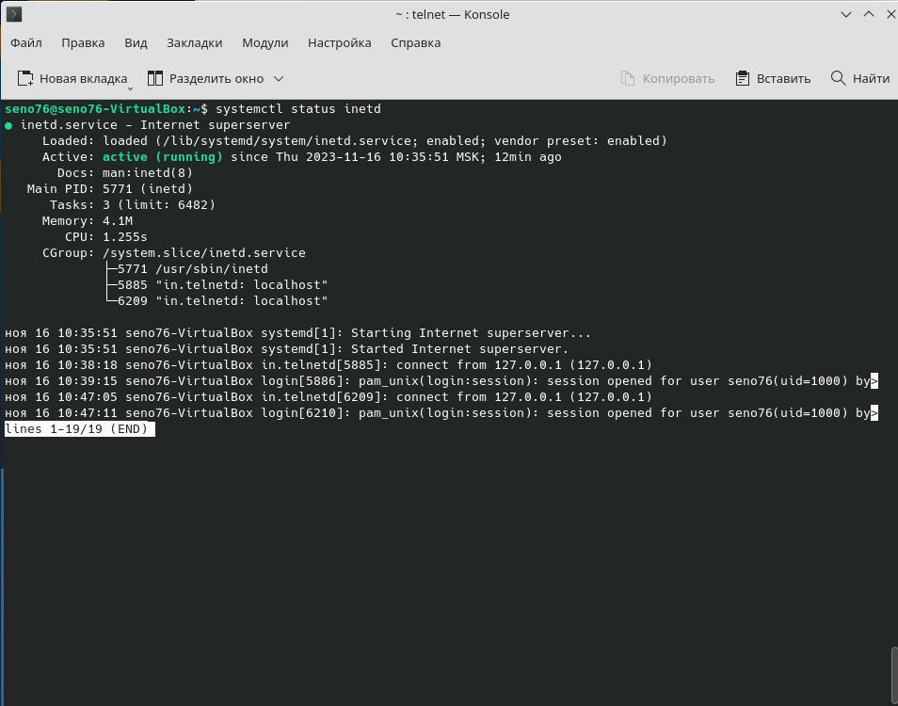

Подключение по telnet к localhost:

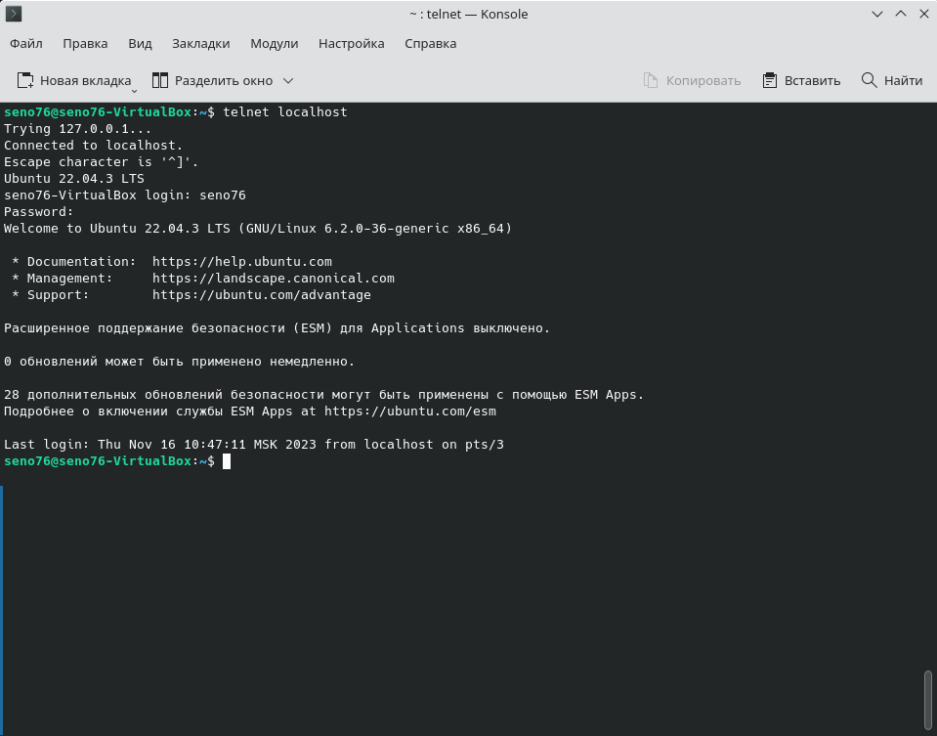

Порты, открытые на данный момент:

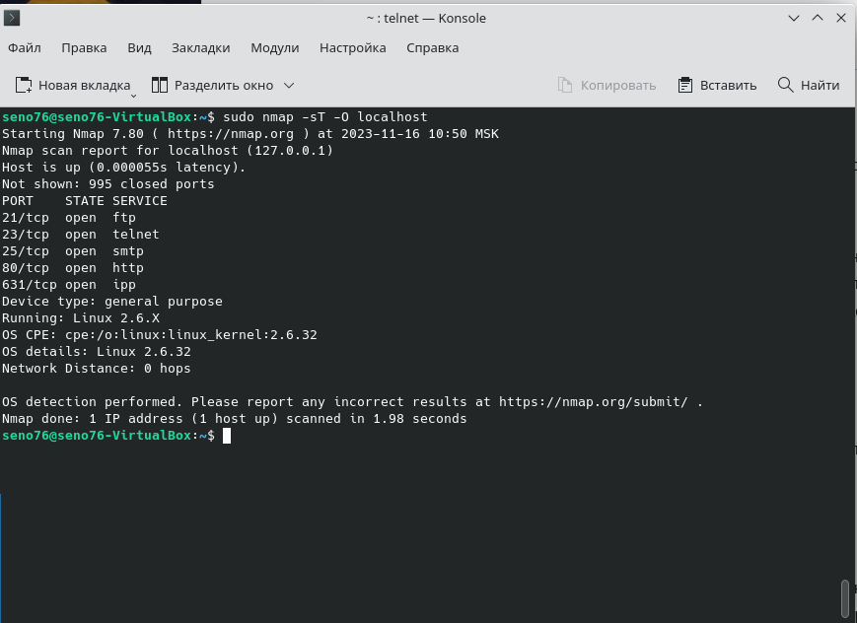

1. Сервис доступа через удаленный рабочий стол

Установим xrdp:

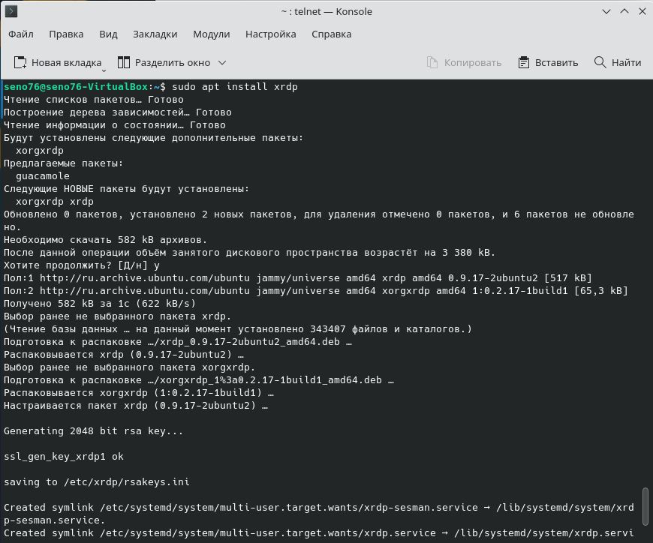

Статус:

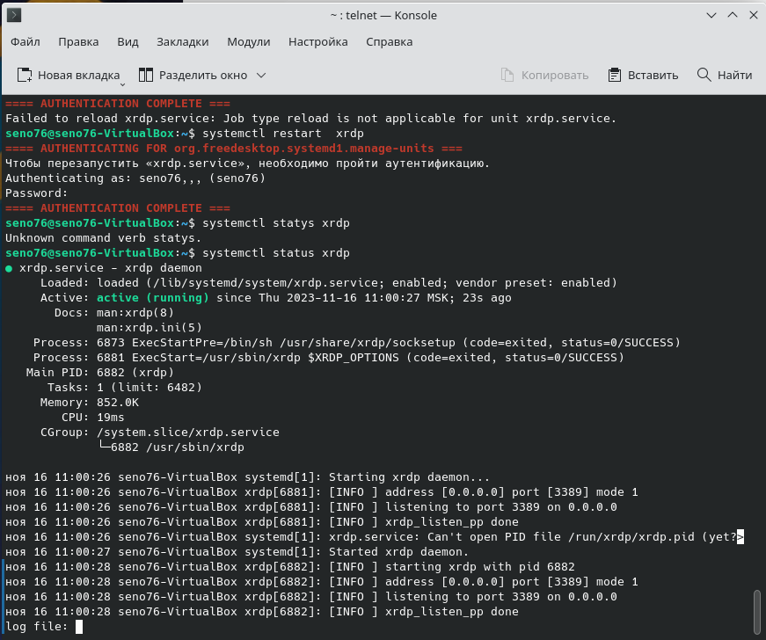

Открытые порты:

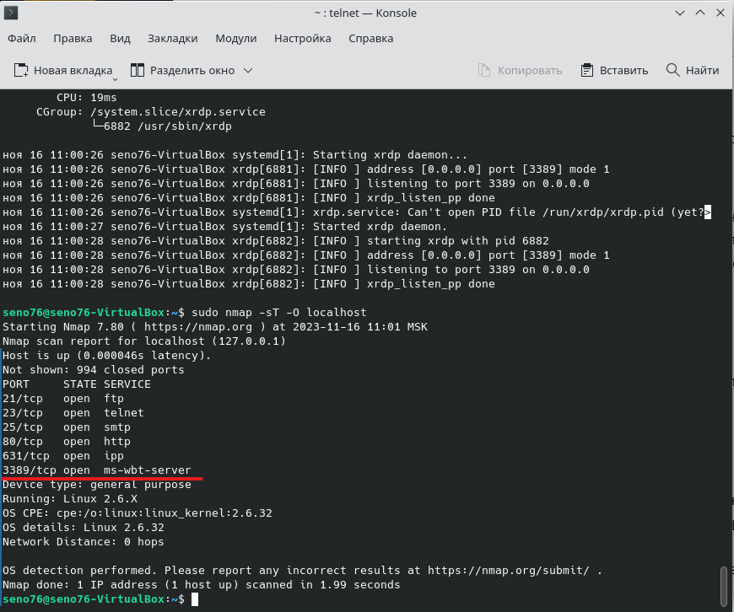

1. Сервис удаленного администрирования с помощью сторонней утилиты

Установка Teamviewer:

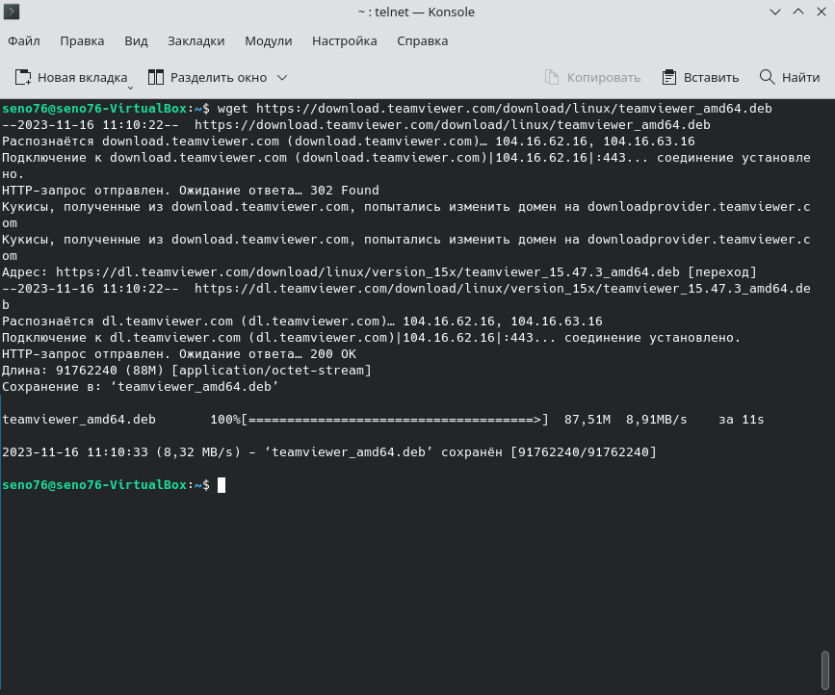

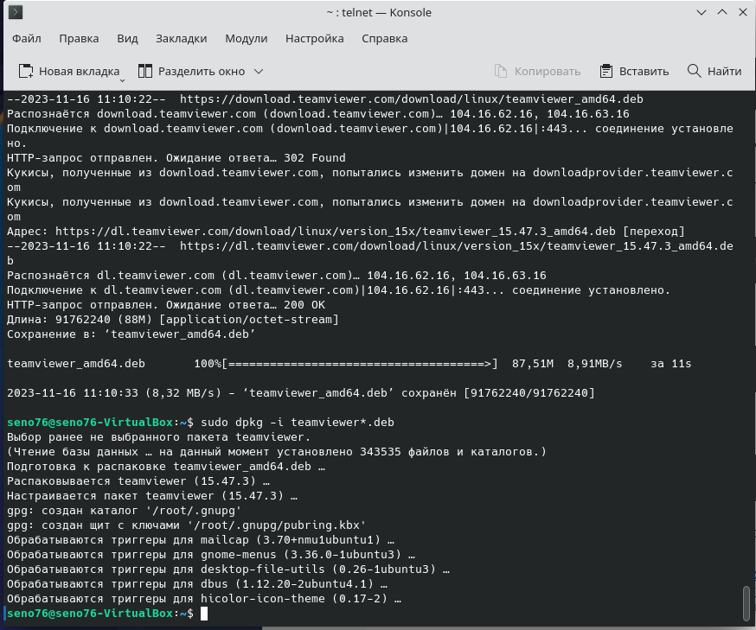

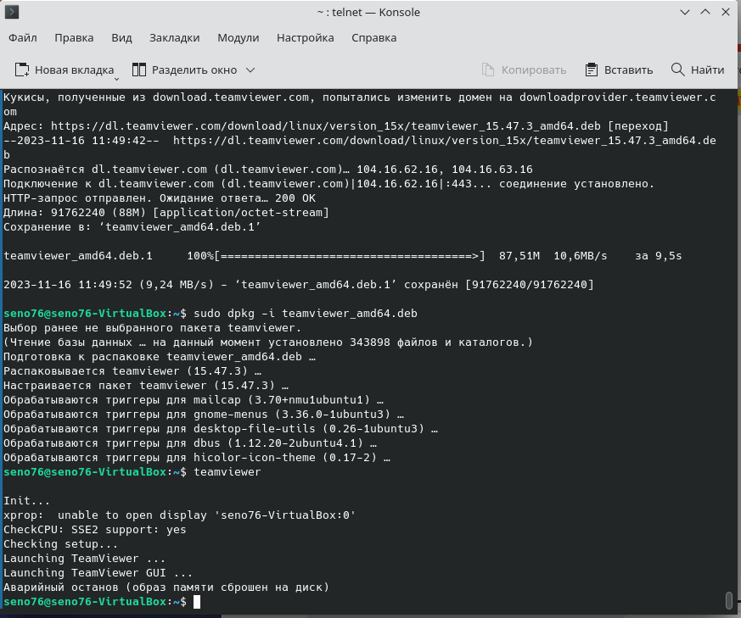

Запустим через панель управления:

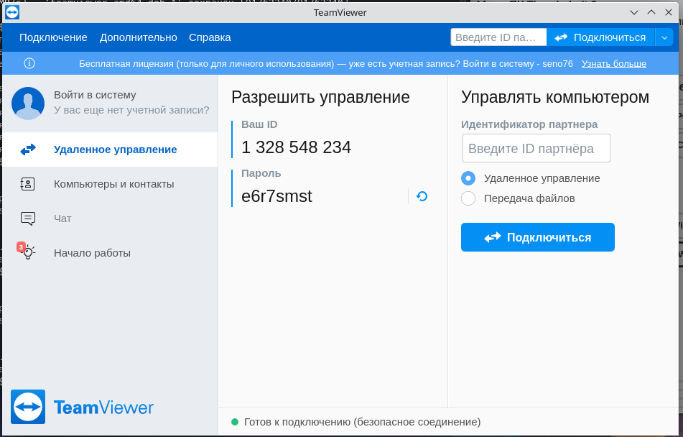

1. Сервис сетевой печати

Будем настраивать cups:

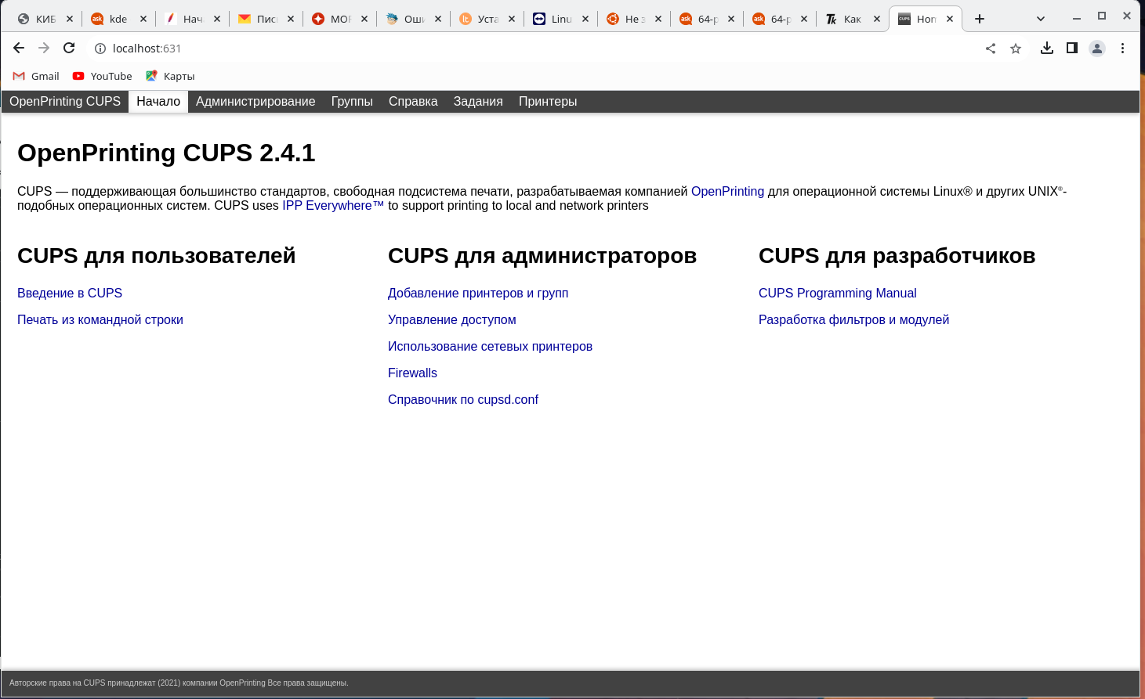

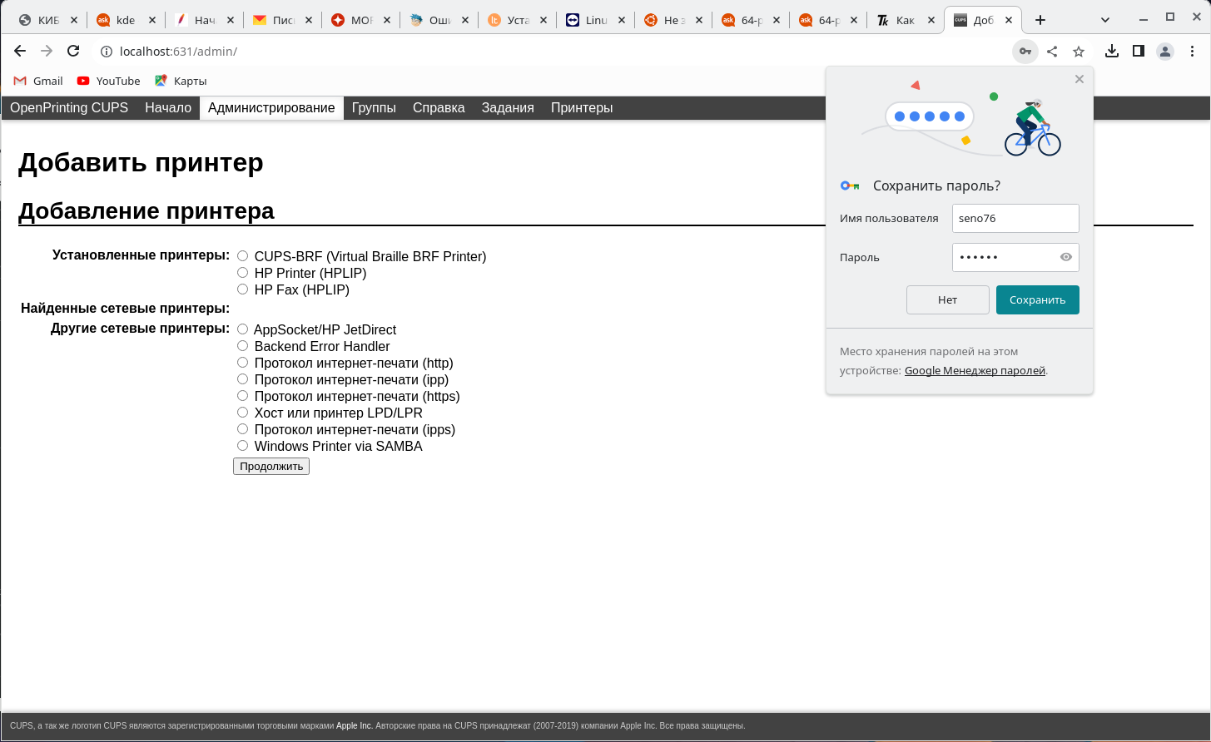

Провести анализ и сканирование открытых портов. Сделать выводы.

Таким образом имеем следующие открытые порты:

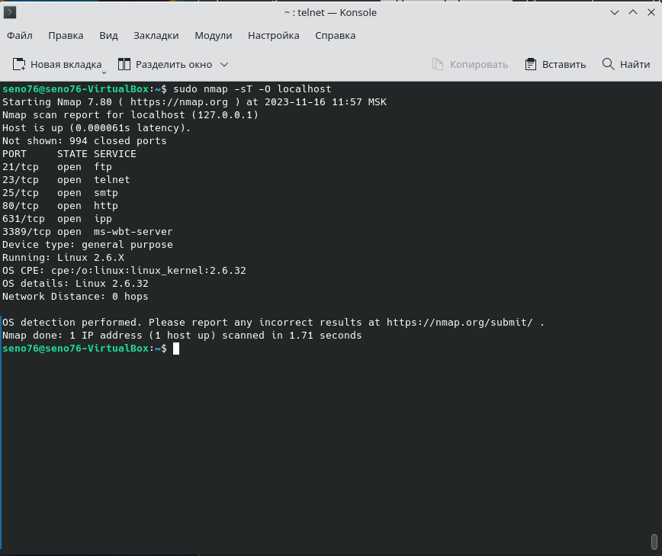

Если просканировать порты с другой машины, то получим такой список:

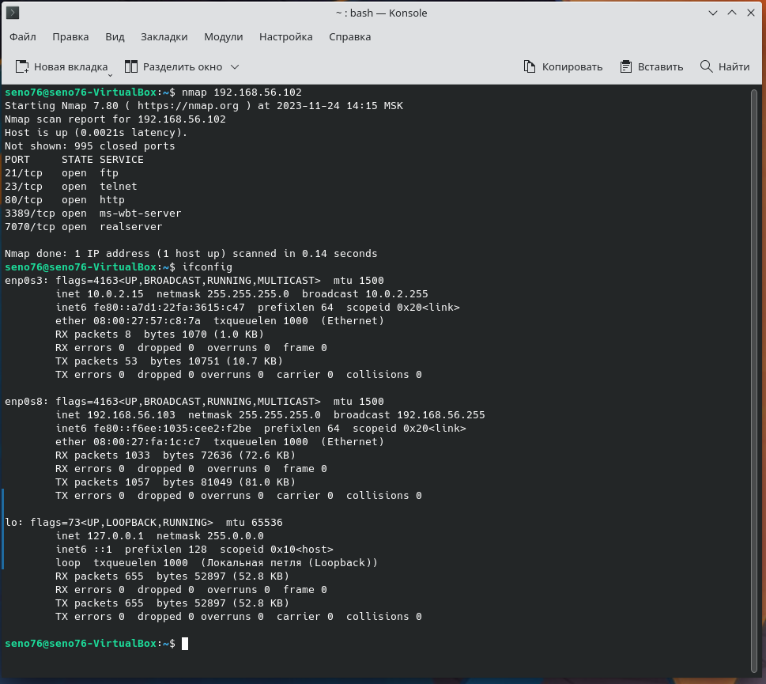

**Выводы:** В результате проделанной работы мы расположили на портах нашего устройства некоторые сервисы, с которыми пользователь может работать. Ими являются FTP, Telnet, SMTP, HTTP, IPP, ms-wbt-server.